

**МИНОБРНАУКИ РОССИИ**

**федеральное государственное бюджетное образовательное учреждение**

**высшего образования**

**«Московский государственный технологический университет «СТАНКИН»**

**(ФБГОУ ВО «МГТУ «СТАНКИН»)**

**Кафедра иностранных языков**

**ПОРТФОЛИО**

Выполнил: студент группы ИДБ-22-06

Мустафаева П.М.

Проверил: Кузнецова С.Ю.

Москва - 2023

Генеральному директору

АО «ГосМКБ «Вымпел» им. И.И.Торопова»

Гусеву Николаю Анатольевичу

от

Мустафаевой Полины Махировны

ЗАЯВЛЕНИЕ

Прошу принять меня на работу в АО «ГосМКБ «Вымпел» им. И.И.Торопова» на должность разработчик C++ с 27 мая 2023 г.

Мустафаева П.М.

27.05.2023

РЕЗЮМЕ

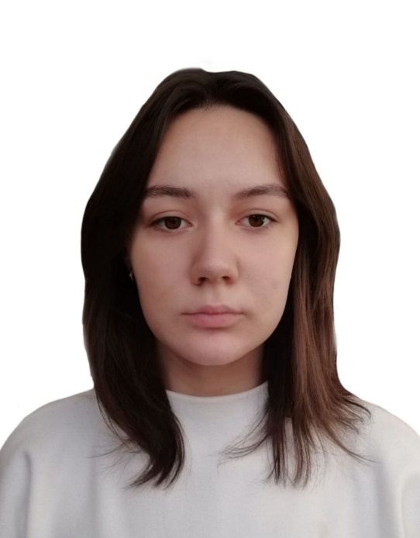

**ФИО:** Мустафаева Полина Махировна

**Дата рождения:** 23.09.2004

**Адрес проживания:** 125480, г. Москва,

ул. Героев Панфиловцев, д.22, к.1, кв.611

**Гражданство:** Российская федерация

**Семейное положение:** не замужем

**Телефон:** 8 (916) 608-75-30

**e-mail:** mustafaewapolina@yandex.ru

**Наименование вакансии:** разработчик C++

**Опыт работы:** отстутствует

**Образование:**

- сентябрь 2022 – май 2023, Московский государственный технологический университет «Станкин», институт информационных систем и тенологий,

**специальность:** информационные системы и технологии, бакалавар;

- 2011 – 2022 гг., ГБОУ г. Москвы «Школа №827»

**Дополнительная информация:**

**Профессиональные навыки:** умение работать с базовыми программами MS Office. Языки программирования: C++, Python.

**Иностранные языки:** английский (базовый уровень)

**Личные качества:** коммуникабельность, креативность, умение работать в команде, целеустремлённость, инициативность, умение быстро реагировать на неожиданные ситуации, быстрая обучаемость, настойчивость.

27.05.2023 г.

Общество с ограниченной ответственностью «Вымпел»

(АО «ГосМКБ «Вымпел» им. И.И.Торопова»)

Юридический адрес: 125424, г. Москва, Волоколамское ш., д. 90

тел. 8 (495) 491-95-10

ИНН 7733546058, КПП 773301001

г. Москва 30.05.2023

**ХАРАКТЕРИСТИКА**

Характеристика дана Мустафаевой Полине Махировне, 2004 года рождения, образование неоконченное высшее.

В 2022 году окончила ГБОУ «Школа №827» и поступила в «Московский государственный технологический университет «Станкин» на направление: «информационные системы и технологии», бакалавриат.

15.04.2023 принята на стажировку в ООО «Вымпел». Стажируется по настоящее время. Стаж работы на предприятии – 1 месяц. Не замужем, детей нет.

Обладает достаточными знаниями для данной должности, умеет четко определять цели и задачи заказчиков. Всегда находится в курсе последних событий в своей области.

За всё время стажировки в компании постоянно добивалась высоких результатов. В работе проявляет инициативность, умеет не допускать ошибок и проявляет интерес к работе.

Плотно использует свой день, умеет правильно распределить время и силы на выполнение полученной работы.

В моральном отношении совершенно безупречный человек, скромный в быту. Всегда поможет и посоветует.

Характеристика дана Мустафаевой Полине Махировне.

Генеральный директор ООО «Вымпел» Гусев Н.А.

**Автобиография**

Я, Мустафаева Полина Махировна, родилась 23 сентября 2004 года в городе Москве.

С 2011 года по 2022 училась в государственном бюджетном образовательном учреждении «Школа №827» г. Москвы. Во время учебы активно участвовала в олимпиадах по математике, физике и математике.

В 2022 году поступила в «Московский государственный технологический университет «Станкин» на направление: «информационные системы и технологии», бакалавриат.

В настоящее время проживаю по адресу: г. Москва, улица Героев Панфиловцев, дом 22, корпус 1, квартира 611.

Семейное положение: не замужем.

Детей нет.

Родители:

Мать: Донецкова Светлана Викторовна, 07.08.1968 г.р., кадровик.

Отец: Мустафаев Махир Назим Оглы, 12.03.1965 г.р., личный водитель.

Я и мои близкие родственники к уголовной ответственности не привлекались.

Телефон: 8 (916) 608-75-30

30.05.2023 Мустафаева П.М.

**Рекомендательное письмо**

Студенту Московского государственного технологического университета «СТАНКИН» Мустафаевой Полине Махировне.

Студент Мустафаева П.М. в 2022 году поступила в Московский государственный технологический университет «СТАНКН», на кафедру Информационных систем.

За время учебы зарекомендовала себя целеустремленным и способным студентом, постоянно повышающим уровень своих знаний. Студент ни разу не прогулял занятия, всегда работает активно.

Мустафаева П.М. завоевала уважение в коллективе студентов. Отличается высокой степенью активности, трудолюбия и ответственности.

Рекомендую Мустафаеву П.М. для прохождения практики в ООО «Вымпел».

Профессор Иванов А.И.

30 мая 2023 г.

**Материалы**

1. Заявление о приеме на работу

https://buhguru.com/kadrovaya-rabota/zayavlenie-o-prieme-na-rabotu.html

2. Резюме

https://working-papers.ru/rezume-studenta.html

3. Характеристика

https://pozovsud.com.ua/obrazets-harakteristiki/lichnaya-harakteristika-v-rezyume-obrazets.html

4. Автобиография

https://topurist.ru/article/54229-avtobiografiya.html

5. Рекомендательное письмо

https://working-papers.ru/rekomendatelnoe-pismo-obrazec.html